集美大学诚毅学院2022年依据台湾地区大学入学考试学科能力测试成绩招收台湾高中毕业生简章
一、报名

（一）报名资格

1．拥护“一国两制”和国家统一，品行端正，身体健康的台湾青年。

2．持有①《台湾居民居住证》或《台湾居民来往大陆通行证》、以及②在台湾居住的有效身份证明，且均在有效期之内。

3．参加2022年台湾地区大学入学考试学科能力测试（以下简称学测），语文、数学A/B、英文考试科目中任意一科达到均标级以上的台湾高中毕业生。

（二）报名时间及方式
报名时间：2022年3月1日至31日。
报名方式：考生登录祖国（大陆）普通高校依据台湾地区学测成绩招收台湾高中毕业生报名系统（网址：https://www.gatzs.com.cn/z/tw/）（以下简称系统）进行报名。

考生须按照要求输入个人信息，上传个人证件、电子照片、学测成绩、考生诚信承诺书等基本材料，提交成绩查验授权书及考生个人陈述（字数控制在500字之内）。
考生应准确填写个人网上报名信息并提供真实材料。报名截止前，考生可修改基本材料和其他材料。报名截止后，考生原则上不可修改基本材料。

（三）填报志愿

志愿填报采取平行志愿方式。每位考生报名时可填报6个专业，并选择是否服从专业调剂。考生可在报名日期截止前修改志愿。
考生报名前应仔细核对本人是否符合报名条件，须对提交的证明材料真实性负责。凡不符合条件的学生，一经查实即予取消报名或录取资格。

- 招生专业及计划
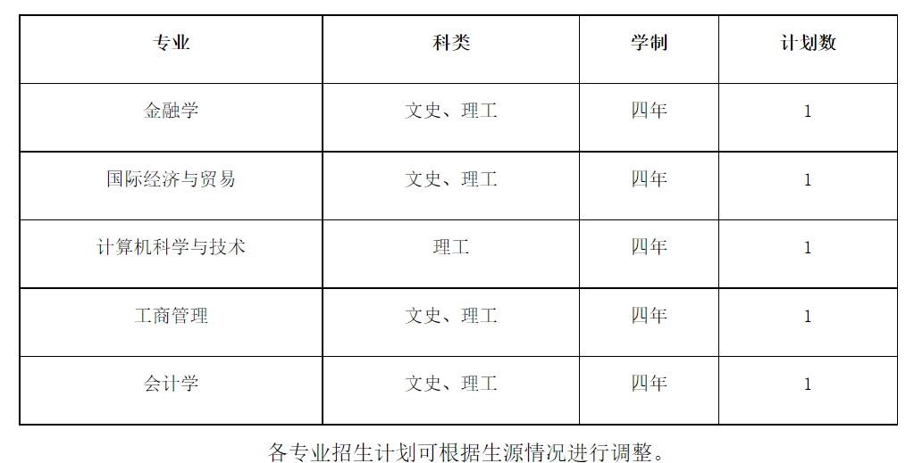
三、审核及录取

（一）审核

审核时间为2022年4月1日至4月30日。

学院将派专人负责审核考生报名资格。考生应及时登录系统查看审核结果。

（二）录取

学院根据学生志愿、学测成绩、综合素质择优录取，于5月15日前将拟录取名单上传至系统，系统将于5月15日统一公布拟录取名单。

考生须于5月15日至19日期间登录系统查询本人录取情况，进行录取确认。逾期未确认的考生视为放弃录取资格。考生确认后，学院向被录取考生寄发《录取通知书》。

四、相关事项

（一）入学与身体检查
1．新生持《录取通知书》报到，报到时间以《录取通知书》规定的时间为准。因故不能按时报到者，应提前向学院招生办请假并获得批准。在规定时间内未报到又未请假者取消其入学资格。
2．新生入学后须进行部分体检项目复查，复查结果不符合录取条件或在招生过程中存在弄虚作假情形的考生，将根据情况予以处理，直至取消其入学资格。

（二）学历与学位
学生修完教学计划规定的全部课程并获得规定的学分，符合毕业要求的，获颁教育部承认学历并经电子注册的集美大学诚毅学院毕业证书；符合学士学位授予条件的，由集美大学诚毅学院授予相应的学士学位。

简章中招生录取办法若与教育部的相关规定不符，则按照教育部的规定执行。

五、收费标准（币种：人民币）
被录取的学生按学院规定缴纳学费和杂费。收费标准与内地（祖国大陆）学生一致。
金融学、国际经济与贸易、工商管理、会计学等专业，每人每学年学费18000元；计算机科学与技术专业，每人每学年学费18500元。
学生公寓住宿费为每人每学年1092元至1380元（公寓），4-6人/间。
学费、住宿费等如有调整，按照物价主管部门批准或者备案的标准执行

六、联系方式

通讯地址：集美大学诚毅学院招生办公室
福建省厦门市集美区集美大道199号
电 话：0086－592－6182895 6183328
传 真：0086－592－6180587
E-mail：cyzsb@jmu.edu.cn
网 址：http://cyzsb.jmu.edu.cn
网址：http://cyzsb.jmu.edu.cn/info/1025/1440.htm

